คู่มือติดตั้งและใช้งาน

โปรแกรมนี้ที่ใช้ Speech Recognition engine(SR engine) ที่อยู่ใน Speech SDK ของ Microsoft ในการพัฒนา จึงจำเป็นต้องมีการติดตั้ง Microsoft Speech SDK 5.1 ลงในเครื่องที่ต้องการใช้งานด้วย

การติดตั้ง
1. ดาวน์โหลดไฟล์ speechsdk51.exe ซึ่งมีขนาด 67.9 MB จาก www.microsoft.com หรือ จากโฟลเดอร์ tools ในแผ่นติดตั้ง
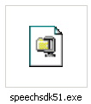

2. ติดตั้ง Speech SDK เลือกโฟลเดอร์ที่จะทำการแตกไฟล์ติดตั้งลงไป

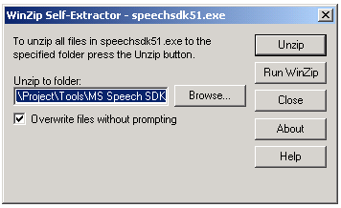

เมื่อแตกไฟล์เสร็จแล้วจะมีไฟล์ดังนี้

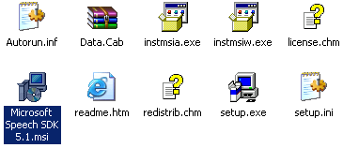

เลือกติดตั้งด้วยไฟล์ Microsoft Speech SDK 5.1.msi แล้วทำตามขั้นตอนไปเรื่อยๆ จนกระทั่งจบการติดตั้ง
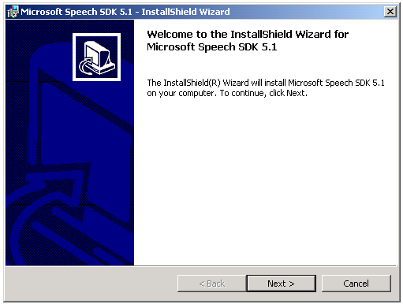

เราก็จะมี Microsoft Speech SDK 5.1 ใน Start Menu ซึ่งมีเครื่องมือ ตัวอย่าง และเอกสารประกอบให้ใช้มากมาย
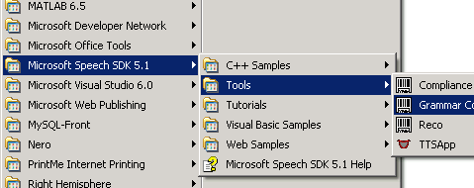

3. Copy ไฟล์โปรแกรมที่พัฒนาขึ้นในโครงงานนี้ คือ SpeechAgent.exe จากโฟลเดอร์ app\Debug ใน CD-ROM ไปไว้ในเครื่อง

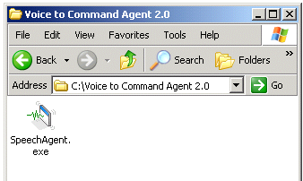

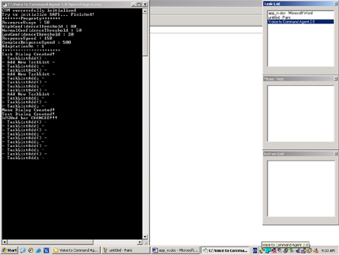

ที่ System Tray คลิกขวาที่ไอคอน Voice to Command Agent 2.0 จากนั้นเลือก Train Profile
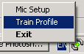

จะขึ้นหน้าจอ Voice Training ขึ้นให้เราเลือก เพศ และ อายุ(โดยไมโครซอฟท์กำหนดไว้ให้เลือกได้สองช่วง คือ 13 ปี ขึ้นไป กับ 12 ปี หรือต่ำกว่า)
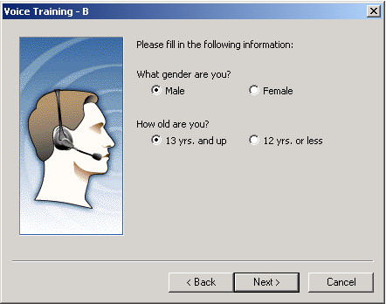
จากนั้นจะขึ้นข้อความตัวอย่างขึ้นมาให้อ่าน ถ้าคำไหนอ่านแล้วไม่ตอบสนองให้กด Skip Word ข้ามไปก่อนมันจะปรับค่าพารามิเตอร์จนสามารถยอมรับคำนี้ในภายหลัง
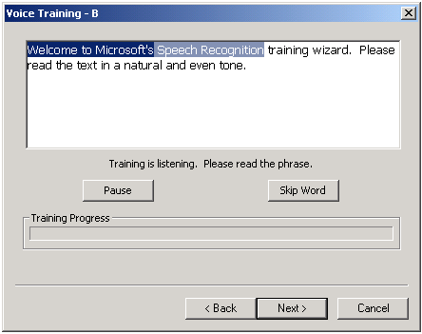

เมื่อ Training เสร็จแล้วเราสามารถทำการ Training เพิ่มเติมอีกได้ด้วยชุดบทความ ตัวอย่างที่ Microsoft เตรียมไว้ให้ โดยการเข้าไปที่ Control Panel เลือกไอคอน Speech


เลือก Train Profile… จะขึ้นหน้าต่างมาให้เลือกชุดบทความตัวอย่างให้เลือกใช้มากมาย ทั้งนี้ยิ่งมีการ Training มากเท่าไหร่ความถูกต้องของการรู้จำก็จะมากขึ้นตามไปด้วย โดยชุดบทความทั้งหมดนี้ ไมโครซอฟท์ได้จัดเตรียมไว้ให้อยู่แล้วไม่สามารถเพิ่มเองได้ ต้องใช้ในส่วนที่ได้จัดเตรียมไว้ให้แล้วเท่านั้น

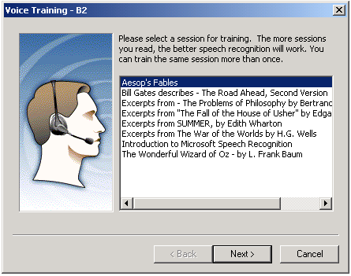

การใช้งาน
- หน้าต่างช่วยเหลือ

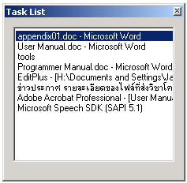

หน้าต่างสำหรับการสลับหน้าจอการทำงาน

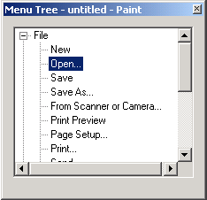

หน้าต่างสำหรับการเรียกใช้เมนู

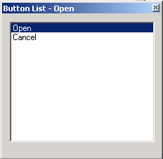

หน้าต่างสำหรับการเลือกปุ่มบนหน้าจอ

การออกคำสั่งกับหน้าจอช่วยเหลือ คือ “Use” แล้วตามด้วยชื่อหน้าต่าง จากนั้นจึงใช้คำสั่งในส่วนของ Cursor เพื่อเลื่อนตำแหน่ง และเลือกเมนูคำสั่ง ปุ่ม หรือ หน้าต่าง ที่เราต้องการ

นอกจากนี้แล้ง คำสั่งในกลุ่ม “Use” นั้นยังสามารถใช้ได้กับการเรียก Start Menu ของ วินโดวส์ ขึ้นมาเพื่อสั่งรันโปรแกรมได้อีกด้วย

- คำสั่งโดยตรง

สิ่งที่สามารถทำได้จากการสั่งงานโดยตรงคือ ปรับขนาดของวินโดว์ เลื่อนตำแหน่ง และเลือกรายการจากเคอร์เซอร์ ฯลฯ เป็นต้น

คำสั่งที่ใช้ได้โดยไม่ต้องใช้หน้าต่างช่วยเหลือมีดังนี้

Window

“window close” : สั่งปิดหน้าต่างที่กำลังทำงานอยู่ปัจจุบัน

“window maximize” : สั่งขยายหน้าจอที่กำลังทำงานเป็นแบบเต็มจอ

“window minimize” : สั่งย่อหน้าจอโปรแกรมที่กำลังทำงานเป็นไอคอนใน Task bar

“window restore” : สั่งคืนขนาดหน้าจอที่กำลังทำงานเป็นขนาดตามปรกติ

“window stretch” : สั่งให้ขึงหน้าจอที่กำลังทำงานให้พอดีกับหน้าจอช่วยเหลือ

Cursor

“up” : เลื่อนตำแหน่ง cursor ขึ้น 1 ตำแหน่ง

“down” : เลื่อนตำแหน่ง cursor ลง 1 ตำแหน่ง

“next” : เลื่อนตำแหน่ง cursor ไปทางขวา 1 ตำแหน่ง หรือเข้าไปในโหนดย่อย

“back” : เลื่อนตำแหน่ง cursor ไปทางซ้าย 1 ตำแหน่ง หรือออกจากโหนดย่อย

”choose : เลือกไอเท็มที่อยู่ในตำแหน่งที่ cursor กำลังชี้อยู่

“escape” : ยกเลิกการเรียก pop-up menu ต่างๆ

Confirm

“Yes” : สั่งให้กดปุ่ม “Yes”

“No” : สั่งให้กดปุ่ม “No”

“OK. : สั่งให้กดปุ่ม “OK”

“Cancel. : สั่งให้กดปุ่ม “Cancel”

“Close” : สั่งให้กดปุ่ม “Close”

“Open” : สั่งให้กดปุ่ม “Open”

Exit Program

”exit program” : สั่งปิดโปรแกรม

โดยสามารถสังเกตพฤติกรรมการทำงานของโปรแกรมได้จากหน้าต่าง console ซึ่งบอกสถานะการทำงาน และ ค่าคุณสมบัติต่างๆ ภายในโปรแกรม

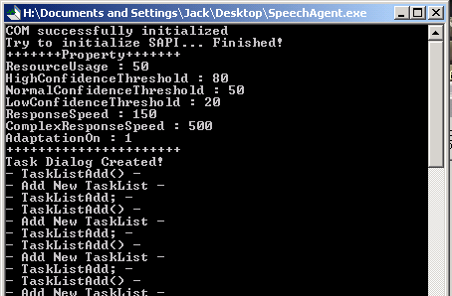

หน้าต่าง console ที่แสดงพฤติกรรมต่างๆของโปรแกรม

